../lynn/图片/lifukei4.gif**../../Administrator/Application%20Data/Microsoft/lynn/图片/bg.gif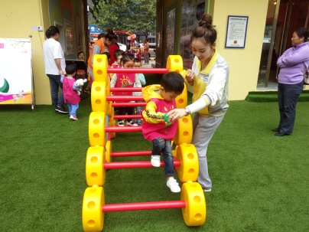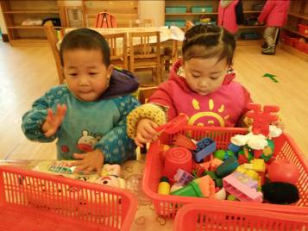观 察 记 录**

../../Administrator/Application%20Data/Microsoft/lynn/图片/bg.gif../../Administrator/Application%20Data/Microsoft/lynn/图片/bg.gif**时间：2018.6.14 班级:银杏树班 记录：青青**

1. **晨间情况：**

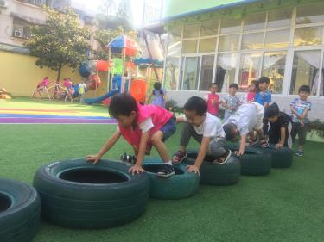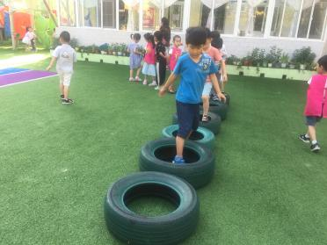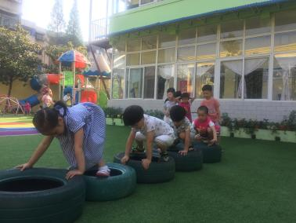

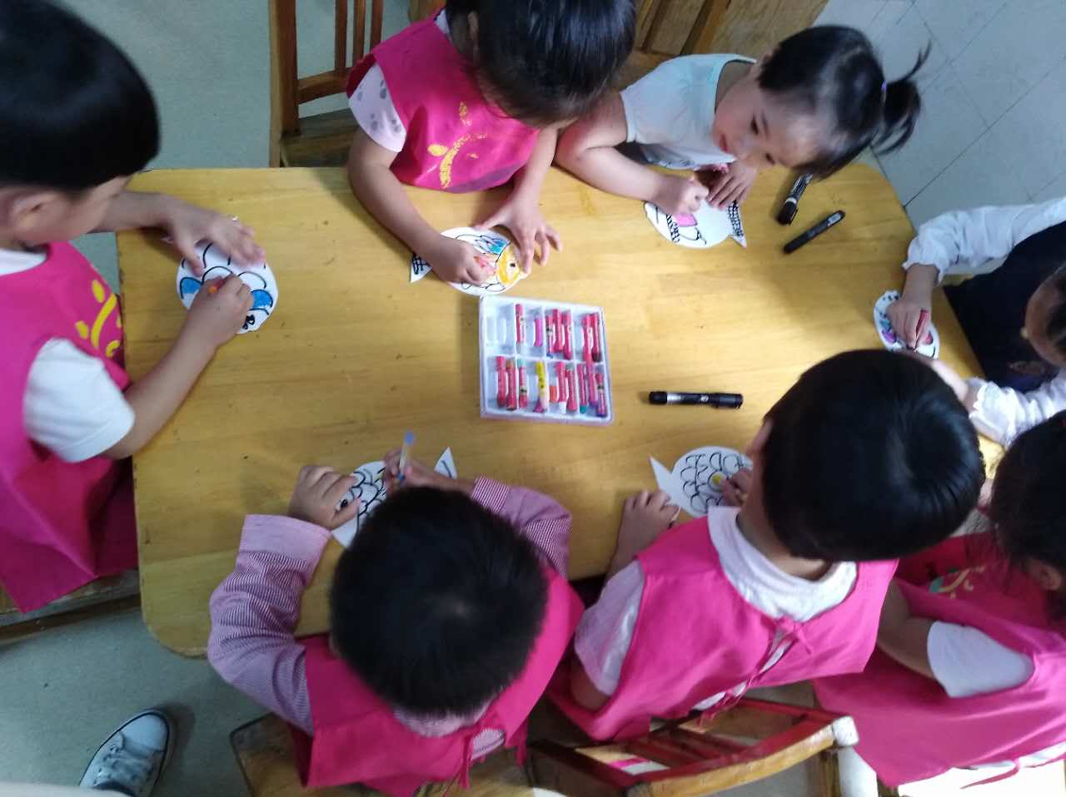

**有趣的晨间游戏**

1. **整体情况：**

今天的营养早餐是：田园时蔬粥、五香鹌鹑蛋、白玉馒头；营养午餐是：土豆烩鸡块、金沙玉米、芙蓉鲜蔬汤、二米饭；午点是：蒸玉米、冰糖梨茶；营养晚餐是：洋葱炒玉米、甜花卷、绿豆粥。

美味的早餐结束后，又到了我们的教育活动。今天Derry妈妈带小朋友一起学习口风琴《小小鸭子》，在课堂上Derry妈妈先带着小朋友一起唱了一遍《小小鸭子》的谱子，对新学习的曲子小朋友都掌握的很不错。之后有Derry妈妈又和小朋友一起分析前四小节的音节分别用几指弹奏，并为小朋友弹奏一遍曲子，在弹奏时Derry妈妈特意让小朋友看曲子中的几个连音是这样弹奏的。最后Derry妈妈唱一小节小朋友弹奏一小节，在整个弹奏的过程中胡钟仁、范昊宇、王雅晗、高崧梓、朱新桐、这几位小朋友表现的特别棒，值得表扬哦！

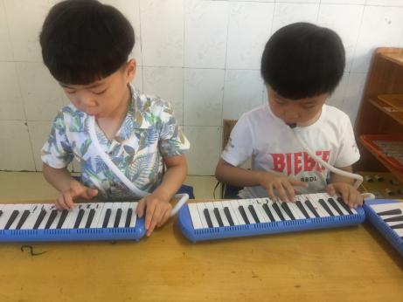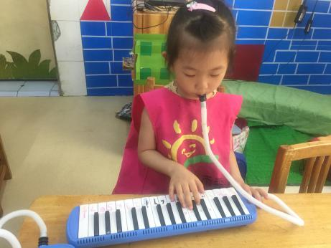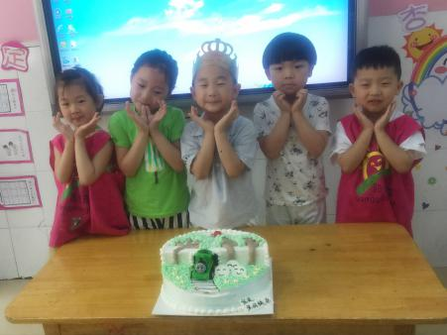

**课堂上认真练习口风琴的小朋友 祝可爱的博博生日快乐！**

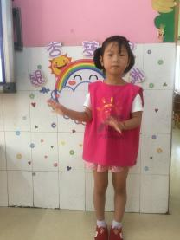下面到了，我们今天的才艺展示时间了。本周的才艺展示主题是《戏剧歌曲》今天的才艺展示小明星有：高崧梓、陈思辰、吴震宇、顾恩哲、王路阳、黄浩源下面让我们一起来看看他们的表演吧！

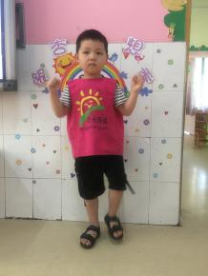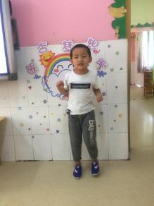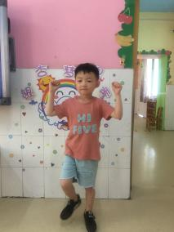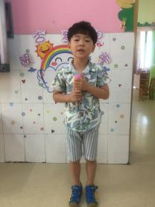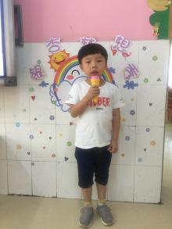**《借面粉》 《石头人之舞》 《磨面粉》 《石头人之舞》 《动物歌谣串烧》 《做面包》**

**三、教师寄语：**

1**、明天才艺展示的小明星有：胡钟仁、余欣航、彭伟航、王雅晗、范昊宇、杨一帆。宝贝在家要提前做好准备哦！**

**非常感谢您对我们工作的支持与配合！**